2013年4月高等教育自学考试福建省统一命题考试
管理数量方法试题
课程代码：05058
考生答题
- 本卷所有试卷必须在答题卡上作答。答在试卷和草稿纸上的无效。
- 第一部分为选择题。必须对应试卷上的题号使用2B铅笔将“答题卡”的相应代码涂黑。
- 第二部分为非选择题。必须注明大、小题号，使用0.5毫米黑色字迹笔作答。
- 合理安排答题空间，超出答题区域无效。

第一部分选择题
一、单项选择题(本大题共20小题，每小题1分，共20分)
在每小题列出的四个备选项中只有一个是符合题目要求的，请将其选出并将“答题卡”
1．某管理局有20个下属企业，若要调查这20个企业全部职工的工资收入情况，则统计总
体为
A.20个企业
B.20个企业的每个职工[[微信公众号：ikaoti]
C.20个企业的全部职工
D.20个企业每个职工的工资
2．属于离散变量的是
A.商品的价格
B.粮食的亩产量
C.汽车的产量
D.月末存款余额
3．下列属代表性误差的是
A.用样本数据推断产生的随机误差
B.填报错误或抄录错误
C.汇总错误
D.虚报或瞒报调查数据
4．划分连续型变量的组限时，相邻组的组限必须[本科目答案页面导航：http://zk.ikaoti.cn/zikao.htm]
A.交叉
B.不等
C.重叠
D.间断
5．组距分组时，当资料中存在少数特大和特小的变量值时，应采取下列哪个形式处理
A.开口组
B.等距
C.闭口组
D.不等距
6．某连续变量数列，其末组为开口组，下限为500，又知相邻组的组中值为480，则末组的
组中值为
A.490
B.500
C.510
D.520
7．几何平均数主要适合于
A.具有等差关系的数列
B.变量值为偶数的数列
C.变量值的连乘积等于总比率或总速度的数列
D.变量值之和等于总比率或总速度的数列
8．一组数据的均值为5，中位数为3，则
A.数据呈对称分布
B.数据呈右偏分布
C.数据呈左偏分布
D.数据呈正态分布
9．下列平均数中属于位置平均数的是
A.算术平均数
B.调和平均数
C.几何平均数
D.众数和中位数
10．两组数据的均值不等，但标准差相等，则
A.均值小，代表性大
B.均值大，代表性大
C.无法进行判断
D.两个平均数代表性相等
11．在小样本情况下，如果总体服从正态分布但总体方差未知，则样本均值的分布服从于
A.均值为总体均值、方差为总体方差的正态分布[[微信公众号：ikaoti]
B.均值为总体均值、方差为总体方差的1／n的正态分布
C.自由度为(n—1)的t分布
D.自由度为(n—1)的X²分布
12．一般情况下，总体平均数的无偏、有效、一致的估计量是
A.样本均值
B.样本中位数
C.样本众数
D.不存在
13．下列回归方程及相关系数中，肯定错误的是
14．两变量X与Y的相关系数为0．8，则其回归直线的判定系数为
A.O．508．0．64
C.0．80
D.0．90
15．估计标准误差说明了回归直线的代表性或拟合程度，因此
A.估计标准误差数值越大，说明回归直线的代表性越大
B.估计标准误差数值越大，说明回归直线的拟合程度好
C.估计标准误差数值越小，说明回归直线的代表性越差
D.估计标准误差数值越大，说明回归直线的代表性越小
16．下列属于函数关系的有
A.身高与体重之间
B.广告费用支出与商品销售额之间
C.圆面积与半径之间
D.施肥量与粮食产量之间
17．序时平均数计算中，“首末折半法”运用于
A.时期序列的资料
B.间隔相等的时点序列资料
C.由两个时点序列构成的相对数时间序列
D.间隔不等的时点序列资料
18．基期为某一固定时期水平的增长量是
A.累积增长量
B.逐期增长量
C.平均增长量
D.年距增长量
19．Ep_{o}q₁／Ep_{o}q_{o}表示(q代表销售量，P代表价格)
A.在报告期价格的条件下，销售量综合变动的程度
B.综合反映多种商品物价变动程度
C.综合反映商品销售额变动程度
D.价格水平不变的条件下，销售量综合变动的程度
20．综合指数是依据下列方式来编制的
A.先对比，后平均
B.先综合，后对比
C.先除后乘
D.先加后除
二、填空题(本大题共5小题，每小题1分，共5分)
请在答题卡上作答。
21．按照被描述的对象与时间的关系，统计数据可以分为时间序列数据和
。
22．条形图主要用于展示分类数据，而直方图则主要用于展示 。
23．中位数将全部数据分为两部分，一部分数据大于中位数，另一部分数据则
。
24．评价估计量的优劣常用三个标准即无偏性、一致性和 。
25．编制股票价格指数比较常用的是 ：即以报告期发行量为权数进行加权综
合。
三、简答题(本大题共4小题，每小题5分，共20分)
请在答题卡上作答。
26．简述样本容量与置信概率、总体方差、极限误差的关系。
27．简述分层抽样的含义及优点。
28．简述计算平均发展速度的几何平均法与方程法的各自特点和应用场合。
29．简述数据误差的来源。
四、计算题[[微信公众号：ikaoti]
(本大题共4小题，第30小题10分，其余每小题15分，共55分)
请在答题卡上作答。
30．一个样本中包含75台若干年前购买的洗衣机。这些洗衣机的平均置换时间为12．2
年，标准差为1．1年。试对那一时期所有洗衣机的平均置换时间构建一个95％的置信
区间。(10分)
31．某班40名学生数量方法考试成绩分别为
97868960826074768889939194
82777997789592878479655467
5972838556817073656680637990
学校规定：60以下为不及格，60-70为及格，70-80为中，80-90为良，90-100为优。
要求：
(1)将该班学生分为以上五组，编制一张频数分布表。(5分)
(2)利用分组表数据计算该班40名同学的平均成绩和标准差。(5分)
(3)若已知另一班的同学的平均成绩为82分，标准差为3．7分，试比较说明哪个班的同学分数差异大或平均分数的代表性小?(5分)
32．某公司2004年和2005年三种主要家具产品的生产数据如下：
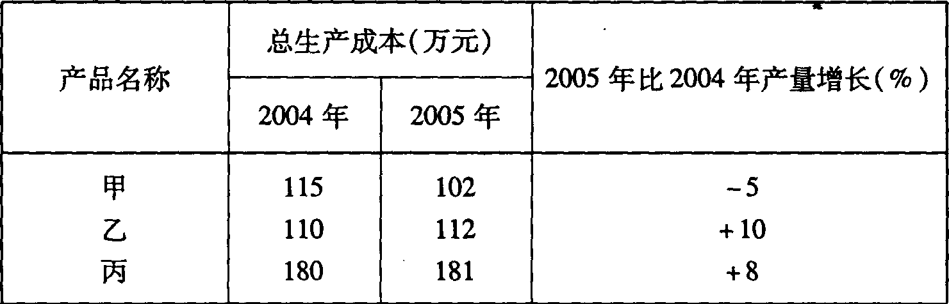
计算分析：
(1)计算2005年比2004年总生产成本变动指数以及总生产成本变动的金额；(5分)
(2)根据指数体系，以2004年的总生产成本为权数，计算三种产品的产量综合指数以及
由于产量变动对总生产成本影响的金额；(5分)
(3)根据指数体系，以2005年的总生产成本为权数，计算三种产品的单位成本综合指数
以及由于单位成本变动对总生产成本影响的金额。(5分)
33．某房地产公司认为工程的投标公司数与投标最低报价之间存在着一定关系。为对此进
行研究，公司抽取了8项类似的工程，所得数据如下：
(1)计算投标公司数与最低报价之间的相关系数。(5分)
(2)拟合最低报价对投标公司数的回归方程，并说明回归系数的实际意义。(5分)[最新年份咨询qq593777558]
(3)计算判定系数，并说明其实际含义。(5分)

